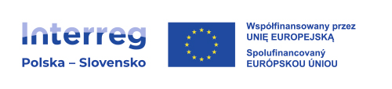
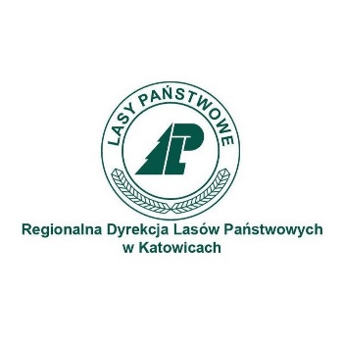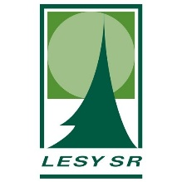

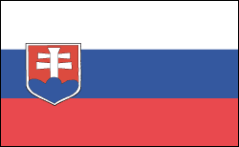

PARTICIPÁCIA – FORMULÁR PRIPOMIENOK A NÁVRHOV
Termín participácie: 09.03.2023 r. – 24.03.2023 r.

„STOPAMI LESNEJ DREVENEJ ARCHITEKTÚRY”
Projekt bude realizovaný v rámci Programu Interreg Poľsko-Slovensko 2021-2027

Skôr, ako začnete vypĺňať formulár, odporúčame Vám oboznámiť sa s úlohami, ktoré plánujeme realizovať v rámci projektu, a ktoré boli prezentované v prezentácii.
Pri vypĺňaní formulára použite pomocné otázky, zahrnuté v prezentácii.

- Údaje účastníka verejných konzultácií:
1. | Meno a priezvisko:
2. | Názov inštitúcie/ organizácie:
3. | Telefón/ e-mail  *nepovinné

- Predložené pripomienky, návrhy riešení a ich odôvodnenie.

P.č. | ČASŤ A BOD PREZENTÁCIE, KTOREJ SA TÝKA PRIPOMIENKA  (napr. časť A, bod 2,  časť C bod 4) | NAVRHNUTÉ RIEŠENIE | ODÔVODNENIE
1.
2.
3.
4.
5.
6.

- Návrhy na doplnenie a zmeny (iné ako tie, ktoré sú uvedené v otázkach v prezentácii), týkajúce sa úloh, ktoré sa plánujú realizovať v rámci projektu, spolu s odôvodnením:
OBSAH NÁVRHU | ODÔVODNENIE

Vyplnený formulár doručte v termíne do 24.03.2023 e-mailom na adresu: partycypacje.spoleczne@katowice.lasy.gov.pl, klasickou poštou alebo osobne na adresu: Regionalna Dyrekcja Lasów Państwowych w Katowicach, ul. św. Huberta 43/45 40-543 Katowice.
Kontaktné osoby: Anna Szady, Karolina Polaszek
Ak máte otázky, týkajúce sa projektu, smerujte ich prosím na e-mailovú adresu: partycypacje.spoleczne@katowice.lasy.gov.pl.
Informácie GDPR o spracúvaní osobných údajov
V zmysle ustanovení č. 13 Nariadenia Európskeho parlamentu a Rady EÚ č. 2016/679 z 27. apríla 2016 o ochrane fyzických osôb a o voľnom pohybe takýchto údajov, ktorým sa zrušuje smernica č. 95/46/ES (všeobecné nariadenie o ochrane osobných údajov), Úradný vestník EÚ L119/1, 04/05/2016 [GDPR] Prevádzkovateľ osobných údajov informuje:
- Prevádzkovateľom osobných údajov poskytnutých fyzickými osobami pri všetkých kontaktoch s Regionálnym riaditeľstvo štátnych lesov v Katoviciach je: PGL Lasy Państwowe, Regionalna Dyrekcja Lasów Państwowych w Katowicach (RDLP):
  - adresa: 40-543 Katowice, ul. św. Huberta 43/45
  - IČO: 272537539
  - Internetová stránka: www.katowice.lasy.gov.pl
  - E-mail: sekretariat@katowice.lasy.gov.pl
- Účel spracovania a právny základ. Spracovanie osobných údajov je nevyhnutné na účely oprávnených záujmov Prevádzkovateľa v súlade s čl. 6 ods. 1 písm. a GDPR.
- Oprávneným záujmom, ktorý sleduje RDLP, je uskutočniť verejné konzultácie o projekte plánovanom na realizáciu v rámci Programu Interreg Poľsko-Slovensko 2021-2027, v súlade s ustanoveniami rozhodnutia Európskej komisie: C(2022)6939 zo dňa 26.09.2022.
- Vaše osobné údaje môžu byť sprístupnené zamestnancom alebo spolupracovníkom Regionalnej Dyrekcje Lasów Państwowych v Katowicach, subjektom poskytujúcim podporu na základe outsourcovaných služieb a v súlade s uzatvorenými poverovacími zmluvami a subjektom oprávneným podľa zákona. Nie je vylúčené, že nastane hypotetická situácia, že nás verejné subjekty – napr. súdy alebo prokuratúra v budúcnosti požiadajú o poskytnutie Vašich osobných údajov, v prípade čoho budeme mať zákonnú povinnosť im údaje poskytnúť – právnym základom na poskytnutie údajov bude čl. 6 ods. 1 písm. c) GDPR. O sprístupnenie archívnych materiálov môžu požiadať aj iné subjekty, vrátane fyzických osôb – ak však neexistuje zákonná povinnosť poskytnúť im archívne materiály, ktoré sa Vás týkajú, prípadný prístup sa uskutoční len s Vaším súhlasom, o ktorý Vás budeme žiadať v rámci samostatnej korešpondencie. V prípade potreby poskytneme Vaše adresné údaje aj subjektom poskytujúcim poštové služby, aby sme s Vami mohli komunikovať prostredníctvom poštovej korešpondencie.
- Vaše osobné údaje nie sú predmetom prenosu do tretej krajiny alebo medzinárodnej organizácii.
- Vaše osobné údaje budú uchovávané po dobu nevyhnutnú na dosiahnutie účelu uvedeného v bode 2 a po dobu, ktorú vyžadujú záväzné predpisy Prevádzkovateľa a archívny poriadok.
- V súvislosti s Vašimi osobnými údajmi máte tieto práva: právo na prístup k Vašim údajom a ich opravu, vymazanie alebo obmedzenie spracúvania, právo namietať spracúvanie a právo na prenosnosť údajov.
- Máte právo svoj súhlas kedykoľvek odvolať bez toho, aby to malo vplyv na zákonnosť spracovania, ktoré bolo vykonané pred jeho odvolaním.
- Máte právo podať sťažnosť predsedovi Úradu na ochranu osobných údajov..
- Poskytnutie Vašich osobných údajov je dobrovoľné, avšak nevyhnutné na uskutočnenie verejných konzultácií uvedených v bode 3.
- Vaše osobné údaje nepodliehajú automatizovanému rozhodovaniu vrátane profilovania.

Potvrdzujem, že som si prečítal(-a) vyššie uvedené informácie a súhlasím so spracovaním mojich osobných údajov (meno a priezvisko a prípadne telefónne číslo a/alebo e-mailová adresa) zo strany Prevádzkovateľa, ktoré boli zhromažďované za účelom vedenia verejných konzultácií ohľadom implementácie úloh v rámci projektu „Stopami lesnej drevenej architektúry”.

……………………………………………………………….
Čitateľný podpis

